**ЛАБОРАТОРНА РОБОТА № 2**

**ПОБУДОВА МАТРИЦІ БІНАРНОГО ВІДНОШЕННЯ**

***Мета:*** набуття практичних та теоритичних навичок з побудови матриць бінарного відношення.

**Завдання № 1**

1. Чи є вірною рівність (A∩ B) × (C ∩ D) = (A×C) ∩ (B × D) ?

Розглянемо другу частину рівняння (A×C) ∩ (B × D), за законом дистрибутивності

(A×C) ∩ (B × D) = (A ∩ B) × (C ∩ D).

Підставивши в рівняння результат: (A∩ B) × (C ∩ D) = (A ∩ B) × (C ∩ D), видно, що рівність є вірною.

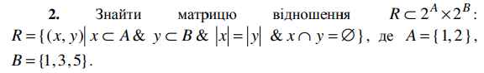

$$2^{A}=\left\{ ∅, \left\{1\right\},\left\{2\right\}, \left\{1,2\right\} \right\}$$

$$2^{B}=\left\{ ∅, \left\{1\right\},\left\{3\right\}, \left\{5\right\},\left\{1,3\right\},\left\{1,5\right\},\left\{3,5\right\},\left\{1,3,5\right\} \right\}$$

|  |  |  |  |  |  |  |  |  |
| --- | --- | --- | --- | --- | --- | --- | --- | --- |
|  | $$∅$$ | {1} | {3} | {5} | {1,3} | {1,5} | {3,5} | {1,3,5} |
| $$∅$$ | 1 | 0 | 0 | 0 | 0 | 0 | 0 | 0 |
| {1} | 0 | 0 | 1 | 1 | 0 | 0 | 0 | 0 |
| {2} | 0 | 1 | 1 | 1 | 0 | 0 | 0 | 0 |
| {1,2} | 0 | 0 | 0 | 0 | 0 | 0 | 0 | 0 |

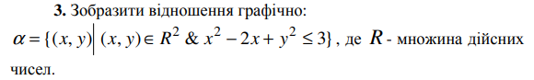

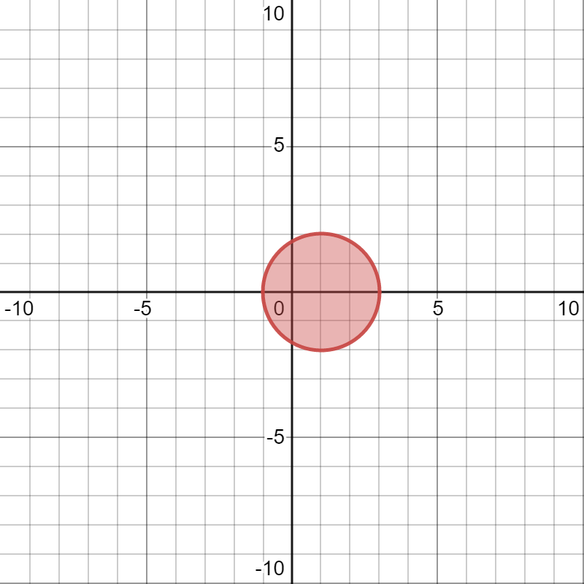

Рис 1. Графічне відображення відношення

1. Маємо бінарне відношення R ⊂ A× A, де A = {a,b,c,d,e}, яке задане своєю матрицею:

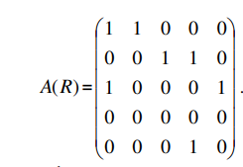

Перевірити чи є дане відношення рефлексивним, симетричним, транзитивним, антисиметричним

Дане відношення не є рефлексивним, тому що деякі елементи, що розміщені по головній діагоналі містять нулі.

Дане відношення не є симетричним, тому що матриця містить елементи для яких не виконується умова симетричності.

Дане відношення не є антисиметричним, тому що матриця містить елементи для яких виконується умова симетричності.

Якщо взяти $∃∂_{a,b} , ∂_{b,c}=> ∃ ∂_{a,c}$, такого елемету відповідно до матриці не існує, тому матриця не є транзитивню.

1. Визначити множину (якщо це можливо), на якій дане відношення є:
2. Функціональним
3. Бієктивним



а) Дане відношння не є функціональним, оскільки для деяких значень х може бути декілька значень у, наприклад, для у = 0 , маємо два значення х: 1 та -1

b) Якщо розглянути точку у = -1, то для нього не існує жодного дійсного чила х,такого що ln|x| = -1, тому порушується сюр’єктиність, а функція називається бієктивною (бієкцією), якщо вона ін’єктивна та сюр’єктивна одночасно, оскільки порушується одна із умов, то функція не є бієктивною.

**Завдання № 2**

Написати програму, яка знаходить матрицю бінарного відношення ρ ⊂ A× B , заданого на двох числових множинах. Реалізувати введення цих множин, та виведення на екран матриці відношення. Навести різні варіанти тестових прикладів.

Варіант 2. ρ = { (a b) | a ∈ A & b ∈ B & a < b }